HU.158 – CONSULTAR VIABILIDADE POR INSCRIÇÃO IMOBILIÁRIA
PROJETO: Viabiliza — Sistema de Licenciamento Eletrônico

HISTÓRICO DE REVISÃO
DATA | RESUMO DAS ALTERAÇÕES | VERSÃO | Responsável
16/10/2026 | Texto revisto para a linguagem de quem usa o sistema | 2.1 | Sudoeste Informática
19/10/2026 | Retirada das HUs sem funcionalidade no sistema, renumeração e reordenação das demais (retaguarda primeiro, portal depois) | 2.2 | Sudoeste Informática

VISÃO GERAL
O cidadão, com ou sem login, informa a inscrição imobiliária e o CNAE na mesma página de Consultar viabilidade, na aba Inscrição imobiliária. Quando o Cadastro Imobiliário devolve a coordenada do imóvel, o sistema usa esse ponto: identifica o território, enquadra pela LOUOS e classifica o risco, sem localizar o endereço de novo. Se não houver coordenada, mas houver logradouro e número, tenta localizar o endereço. Ponto em Salvador segue o mesmo caminho. Sem ponto utilizável, a consulta não inventa coordenada nem apresenta veredito como se o imóvel tivesse sido localizado. O sistema avisa o motivo: cadastro indisponível, inscrição não encontrada ou imóvel sem coordenada do lote. O resultado fica sem análise territorial. Nome de proprietário e histórico do imóvel não são mostrados. Inscrição sem dígitos também não chama o cadastro. Quem está logado guarda o histórico, inclusive nesse resultado sem território. A consulta fica registrada nos dois casos. O sistema ainda não oferece veredito do local quando o cadastro não devolve ponto, nem consulta por inscrição sem CNAE.

SUMÁRIO

ÉPICO: EP07 — Consulta Prévia de Viabilidade
HISTÓRIA DE USUÁRIO: Consultar viabilidade por inscrição imobiliária
PRÉ-REQUISITOS
DEPENDÊNCIAS
INTERFACE DE USUÁRIO
TELA 1 - Consultar viabilidade por inscrição imobiliária
COMPORTAMENTO ESPERADO TELA 1

ÉPICO: EP07 — Consulta Prévia de Viabilidade
Como o cidadão quero consultar a viabilidade pela inscrição imobiliária, de modo que o veredito use o ponto do imóvel quando o cadastro localizar esse ponto.

HISTÓRIA DE USUÁRIO: Consultar viabilidade por inscrição imobiliária
Como cidadão, com ou sem login, quero informar a inscrição imobiliária e o CNAE, de modo que eu veja o veredito do ponto ou o aviso de que o imóvel não foi localizado.

PRÉ-REQUISITOS
• Inscrição imobiliária, texto de até 60 caracteres
• CNAE obrigatório, até 14 caracteres
• Área opcional, numérica, de 0 a 9999999
• Cadastro Imobiliário disponível, para obter a coordenada

DEPENDÊNCIAS
Passadas
• HU.157 — Consultar viabilidade por endereço, no mesmo resultado de território, enquadramento e risco quando há ponto

Futuras
• HU.163 — Consultar histórico de consultas, para quem está logado

INTERFACE DE USUÁRIO

TELA 1 - Consultar viabilidade por inscrição imobiliária
Caminho no menu: Serviços > Consultar viabilidade

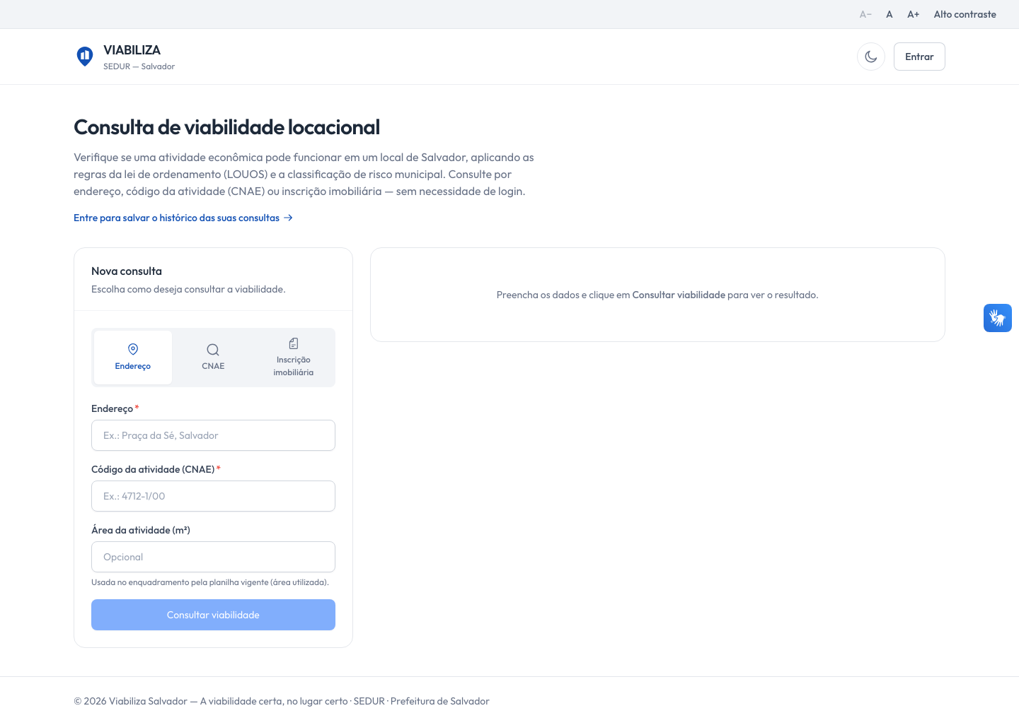

COMPORTAMENTO ESPERADO TELA 1
Cenário 1: Imóvel localizado
Dado que o Cadastro Imobiliário devolve a coordenada, ou o endereço do imóvel é localizado em Salvador
Quando o cidadão consulta pela inscrição e pelo CNAE
Então o resultado inclui o território e o veredito daquele ponto

Cenário 2: Sem ponto utilizável
Dado que o cadastro está indisponível, a inscrição não existe ou o imóvel não tem coordenada utilizável
Quando o cidadão consulta
Então o sistema avisa o motivo, não inventa coordenada e não apresenta análise territorial como se o imóvel tivesse sido localizado

